**Integrantes: -**Víctor Alejandro Aristizabal Ospina

-Dilan Santiago Torres Mejía

-David Stiven Díaz Duarte

-Sebastián Villada Cubides

**Docente:** Andrea López

**Grado:** 11

**2020**

**I.E.Francisco Miranda**

**Actores**

-Administradores de la página

-Estudiantes que la usaran

-Docentes que aportaran

**Casos de Uso**

**-administradores de la pagina:-** Registrarse a la pagina para manejo total

-Actualizar el software además de realizar mantenimiento y corrección de errores a este

**-Estudiantes que la usaran:-** Registrarse en el sistema

-Estudiar las temáticas que se presentan

-Evaluar con distintos niveles de dificultad cada temática

-Presentar evaluaciones

**-Docentes que aportaran: -** Registrarse en el sistema

**-**Trabajar sobre el aplicativo y añadir contenido

-Registrar exámenes

**Diagrama de casos de uso**

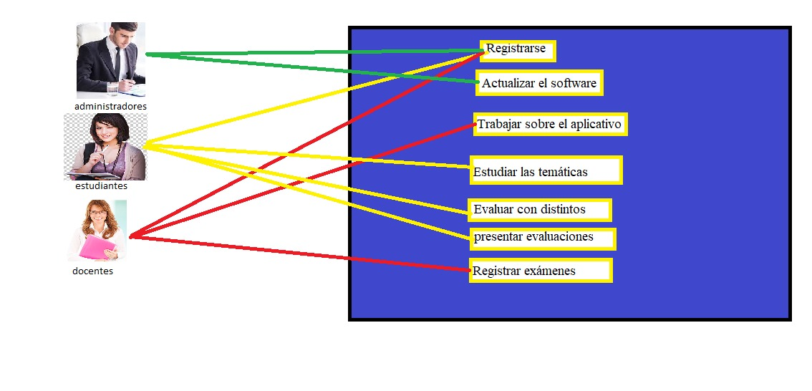

**Especificación de casos de uso**

**Designación** Uca-01

**Nombre** Registrarse

**Descripción** El usuario decide registrarse en la pagina para tener . nuevos beneficios y controles

**Actores** Estudiante(Dylantero), Docente(Tulio Treviño),

Administrador(Juan Carlos Bodoque)

**Flujos alternos y excepcionales** 1.La cuenta creada es rechaza

2.La cuenta ya existe

3.La pagina contiene un error y no . deja registrarse

**Pre-condiciones**  1.Tener un nombre de usuario único

2.Tener un correo

**Post-condiciones** La cuenta se ha registrado con éxito

**Designación** Uca-02

**Nombre** Actualización de software

**Descripción** El administrador decide actualizar la pagina para corregir . errores y/o agregar contenido

**Actores** Administrador(Juan Carlos Bodoque)

**Flujos alternos y excepcionales** 1.No es necesario actualizar el . software

2.La actualización es cancelada antes . de su estreno

**Pre-condiciones** 1.El sistema tiene algún fallo o error y necesita ser . arreglado

2.El administrador quiere agregar contenido nuevo

**Post-condiciones** El error a sido corregido y/o el nuevo contenido a . sido agregado

**Designación** Uca-03

**Nombre sobre el aplicativo** Trabajar sobre el aplicativo

**Descripción** El docente quiere agregar una actividad.

El sistema le ofrece un menú en el que puede ir agregando . el contenido de la actividad

**Actores** Docente(s) (Tulio Treviño)

**Flujos alternos y excepcionales** 1.El docente no decide subir el . contenido

2.La página tiene un error y no lo deja . subir el contenido

**Pre-condiciones** 1.El docente está registrado correctamente en la . página como DOCENTE

2. El sistema le ofrece una interfaz para desarrollar sus . actividades

**Post-condiciones** El docente a compartido la actividad y está disponible . para ser resuelta

**Designación** Uca-04

**Nombre** Estudiar temáticas

**Actores** Estudiante(Dylantero)

**Descripción** El estudiante quiere estudiar una temática

El sistema muestra una lista de actividades

El estudiante selecciona una temática en concreto

El sistema muestra una pantalla de confirmación

El estudiante confirma la temática

El sistema muestra la información que se quiere estudiar

**Flujos alternos y excepcionales** 1.El tema no esta en la pagina

2.Tiene un error y no deja entrar al . tema

**Pre-condiciones** 1.Debe estar registrado para usar las diferentes . herramientas de búsqueda de temas

2.Tiene que hacer la búsqueda correctamente

**Post-condiciones** El sistema muestra el tema y el estudiante lo estudia

**Designación** Uca-05

**Nombre** Registrar exámenes

**Descripción** El docente quiere agregar un examen

El sistema le ofrece un menú en el que puede ir agregando . exámenes

**Actor** Docente (Tulio Treviño)

**Flujos alternos y excepcionales** 1.El docente no sube el examen

2.El docente cancela la prueba

**Pre-condiciones** 1.El docente esta registrado en la pagina . correctamente como docente

2.El sistema ofrece un interfaz para desarrollar la . prueba

**Post-condiciones** El docente a compartido el examen y esta disponible . para ser resuelta

**LINK DE GITHUB**

<https://github.com/aleospiria/Clases-de-los-martes>